Тур де Франс – самая престижная велогонка планеты.

В статье описана история возникновения знаменитой французской велогонки, принципы проведения, премирования участников, есть фотографии.

Размер статьи 4675 знаков.

Даже те, кто мало интересуется велосипедным спортом, неоднократно слышали о знаменитых французских велогонках «Тур де Франс». Именно в период, когда проходит одна из самых престижных велосипедных гонок на планете, культовое соревнование в велосипедном спорте, http://www.oslo.ru/luchshie-mesta-dlya-pokupki-nedvizhimosti-vo-francii снять жилье во Франции становится сложнее, отели подымают цены. Именно об этой самой гонке, которая проводится во Франции больше 100 лет, пойдет дальше в статье речь. 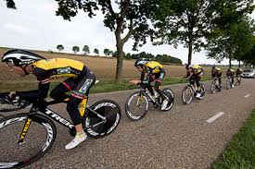
Тур де Франс неофициально называют велогонкой по большой петле, но об этом попозже, а сейчас несколько строк об истории учреждения данного спортивного состязания. Данная велогонка была учреждена для популяризации французского печатного издания (газета « L’Auto»). Пришла данная идея ее редактору, а по совместительству еще и ее соучредителю Анри Дегранжу. Данный проект был создан, как контрмера учрежденной конкурирующей газетой велогонки по маршруту «Париж – Брест – Париж». Сама же идея создать так называемую «французскую петлю» пришла в светлую голову журналиста Жео Лефевр. Осенило его во время обеда с редактором в столичном кафе. На дворе стоял ноябрь 1902 года. 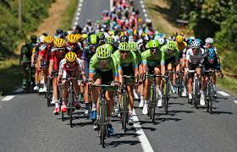
Благодаря велогонке количество подписчиков газеты резко возросло (в 2.3 раза), а еще спустя пять лет тираж газеты составил свыше 260000 экземпляров. Успех газеты продолжал расти, как и популярность учрежденного им спортивного проекта. Во время проведения велогонку в 1933 году тираж газеты « L’Auto» составил рекордное значение 853000 экземпляров. Сейчас организацией Тур-де Франс занимается филиал медиа-холдинга, куда входит и вышеупомянутая газета, правда теперь ее название звучит иначе («L'Équipe»). Интерес к данному мероприятию год от года только растет. Люди едут во Францию со всего мира, чтобы увидать звезд велоспорта. Некоторые туристические фирмы реализуют специальные туры «(http://www.oslo.ru/strahovanie-dlya-vizy-d-vo-francii тур во Францию для поклонников Тур де Франс)». 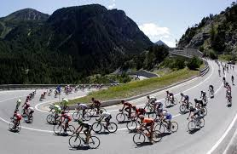
Велогонка проходит не только во Франции, но и странах ближайшего зарубежья. Соревнование проходит систематически, каждый год в июле. На три недели все поклонники велоспорта теряют покой, замирают около телевизоров. В истории соревнования были вынужденные перерывы (1915-1918 и 1940-1946 года), когда Европу разрывали мировые войны.
Престижная велогонка проводится в 21 этап (этап – это день соревнований). В обязанности велогонщика входить завершить этап, а его результат по времени после фиксируется, суммируется, а на завершающем этапе выводится конечный результат. Общая протяжность велосипедной трассы 3000-4000 километров, хотя в 1926 году длина гоночной трассы составила целых 5746 километров. Тур де Франс – это еще тот «http://www.oslo.ru/gde-otdohnut-v-parizhe-letom отдых во Франции летом» для профессиональных велогонщиков. Речь идет о настоящем испытании для звезд велосипедного спорта. 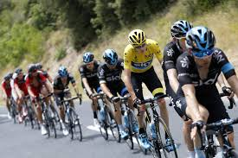
Существует определенная система ранжирования велогонщиков, которые принимают участие в знаменитой французской велогонке. Речь идет о классификации по общему итоговому времени. Побеждает в гонке велосипедист, затративший менее всего времени на прохождение трассы. Бывали случаи, когда велогонщики занимали призовые места, не придя первым ни в одном этапе. Многие скептически относятся к таким вот итоговым, можно сказать техническим победам. Одержать победу на этапе Тур де Франс считается для спортсмена большим достижением.
Существует помимо основной номинации (по итоговому времени), результату по конкретно взятому этапу, другие номинации. Велогонщик, принимающий участие в велогонке, может одержать приз в номинации лучший горный велогонщик или лучший спринтер. Существует номинация для новичков - «лучший молодой велогонщик». Лидеры вышеперечисленных номинаций получают право вести борьбу на соревновании в майках определенных цветов. Победитель велогонки награждается желтой майкой. Это на Тур де Франс самая престижная награда. Цвет призовой майки когда-то символизировал цвет страниц газеты, которая являлась спонсором данного спортивного мероприятия. Зеленую майку получает гонщик, набравший рекордное количество очков по итогам спринтерского зачета. Майки данного цвета вручают с 1953 года. Победитель горной классификации награждается белой майкой в красных горошек. Титул короля горных дорог впервые был разыгран в 1933 году, а вот первую майку (красный горошек) разыграли в 1975 году. Получить майку белого цвета имеют шансы только лучшие велогонщики, возраст которых менее 25 лет. Учреждена данная номинации в том же 1975 году. Существует еще номинация «самый агрессивный и настойчивый гонщик», где разыгрывается майка красного цвета с белым номером. Да, http://www.oslo.ru/privychki-francuzov-kakie-luchshe-ne-perenimat французы какие они есть, разработали довольно оригинальную систему ранжирования. 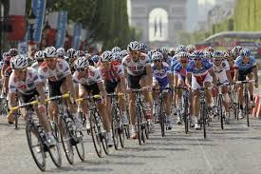
Победители «Большой петли» получают денежные премии. Победитель велогонки получает 450 тысяч евро, лучный горный велогонщик, лучший спринтер получают по 25 тысяч евро, лучший среди молодых спортсменов премируется 20 тысячами евро. Велогонщики, одержавшие победы на конкретно взятых этапах, получают по 8 тысяч евро, самый агрессивный велогонщик по итогам всей гонки получает 20 тысяч евро. Существует еще система премирования по дням чемпионата, речь идет о дневных премиях, которые получают спортсмены, получившие призовые места (зеленая, гороховая и белая майка) по итогам одного этапа (дня). Удачи!

